

**МИНИСТЕРСТВО ОБРАЗОВАНИЯ И НАУКИ РЕСПУБЛИКИ ДАГЕСТАН**

**МО «БУЙНАКСКИЙ РАЙОН»**

**МКОУ «ВЕРХНЕКАЗАНИЩЕНСКАЯ СРЕДНЯЯ ОБЩЕОБРАЗОВАТЕЛЬНАЯ ШКОЛА №2 ИМЕНИ ГЕРОЯ РОССИИ ДАУДОВА ЗАКИРА АЛИЕВИЧА»**

**368206, РЕСПУБЛИКА ДАГЕСТАН С.В-КАЗАНИЩЕ ТЕЛ.8-928-682-98-52**

**Е-mail:** [**vk29051@bk.ru**](mailto:vk29051@bk.ru)**, адрес сайта: http://v-kaza.dagestanschool.ru/**

**ИНН 0507019915 ОГРН 1070507004160**

«3 » февраля 2018г.

**№____________**

**Справка по целевой программе по профилактике безнадзорности и правонарушений среди несовершеннолетних в Верхнеказанищенской СОШ №2 имени Героя России Даудова З.А. за 1 квартал 2018г**

**В нашей школе постоянно проводятся разные мероприятия по восьми направлениям. Среди этих направлений есть и профилактика безнадзорности и правонарушений среди несовершеннолетних. Чтобы не было в школе правонарушителей, надо таких детей привлечь в кружки , спортивные секции, мероприятия разного характера . Постоянные встречи ,кл.часы, мероприятия являются профилактикой для несовершеннолетних, поэтому правонарушителей у нас в школе нет.**

**Встреча с представителями АТК Темирхановым Г.М. , Джабраил-гьажи , участковым полиции Ибрагимовым Ш.И. с учащимися нашей школы**

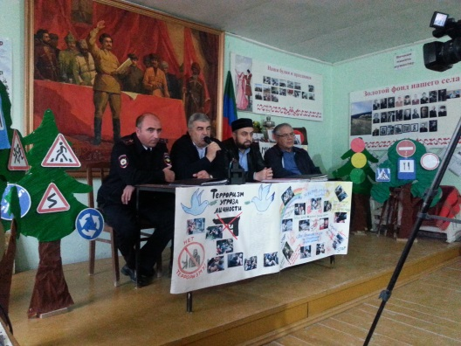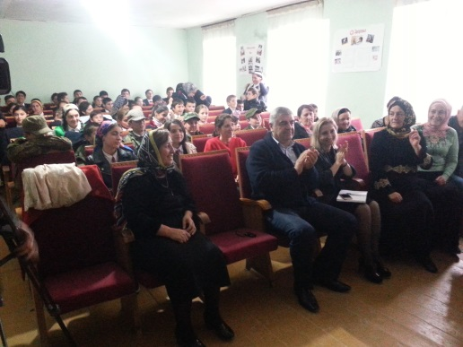

**Встреча учащихся 6 -8 класса с духовным лидером нашего села Магомед-Запир –гьажи**

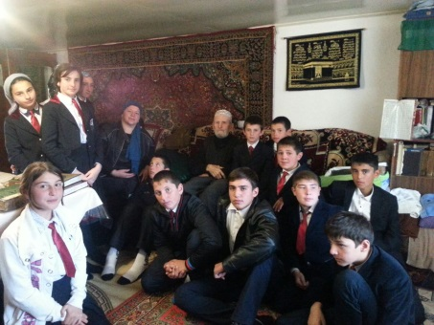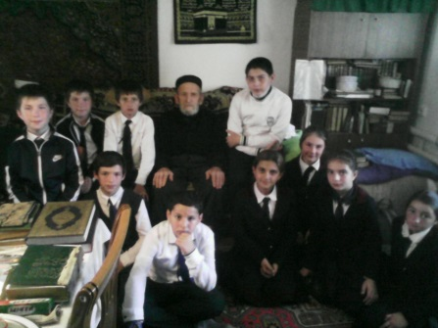

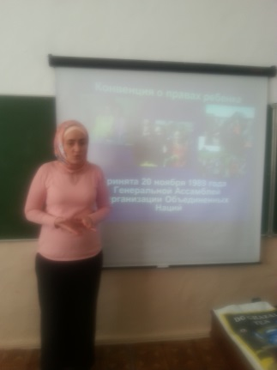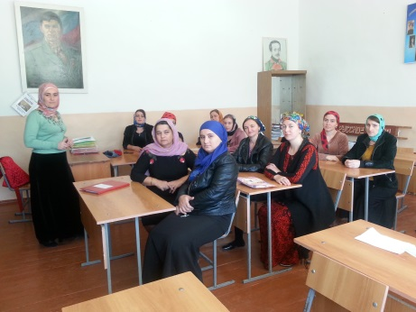**Социальный педагог Акаева Л.С. провела всеобуч с родителями, мероприятия о правонарушениях с учащимися «Планету Толерантности»**

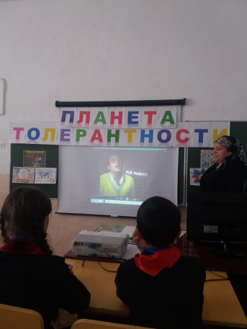

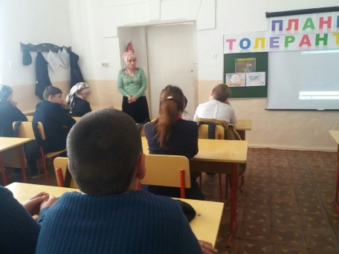

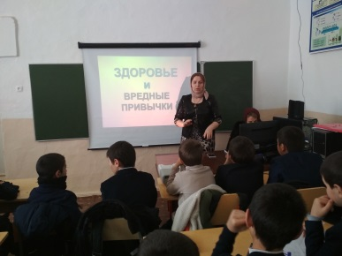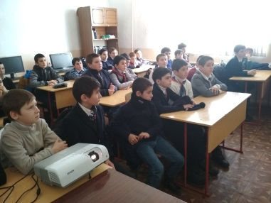**Халатова П.А. среди 5-6 классов провела мероприятие на тему: «Здоровье и вредные привычки». Где показала видео ролик о вреде табака ,психотропных веществ, алкоголя на здоровье человека.**

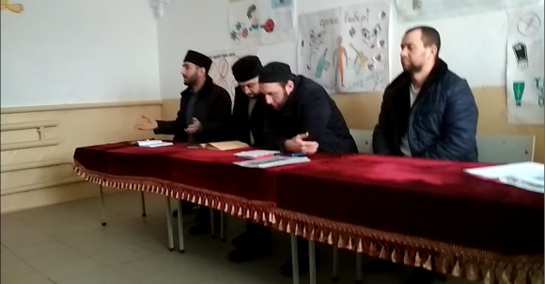**О вреде табака, наркотических веществ, энергетических напитков рассказали нам и представители духовенства во главе имамом мечети Абжаковым Б и заместителем Саладиновым Н., Джабраил –гьажи и Сулейман –гьажи из районного муфтията.**

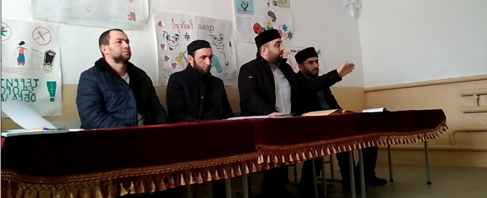

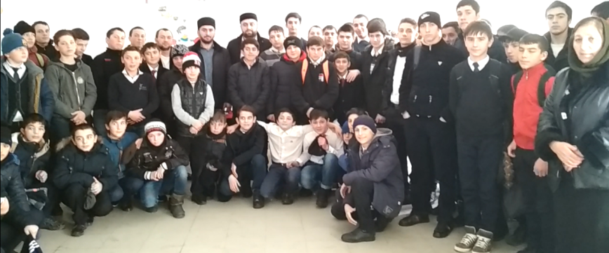

**С раннего детства приучаем детей не нарушать законы ,организовываем встречи с инспектором ПДН Дагировым, Алиевым М. участковыми Ибрагимовым Ш.И. и Абуковым А.**

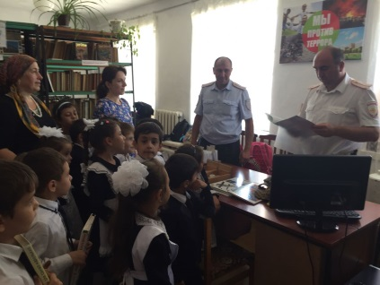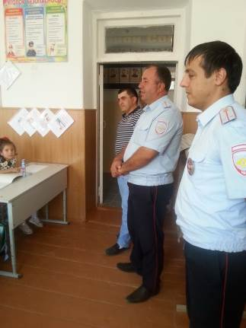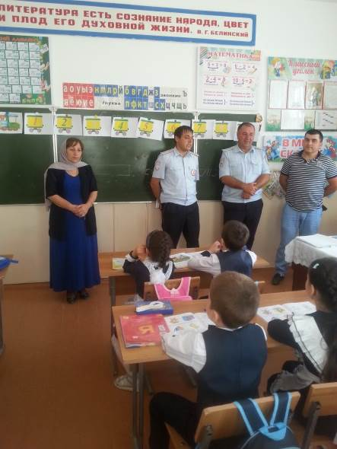

**Директор школы _____________Садрутдинова Г.М.**

**Зам. дир. по ВР_______________ Атагаджиева З.М.**